**DAFTAR PUSTAKA**

Aliyudin. 2010. *Prinsip-Prisip Metode Dakwah Menurut Al Qur’an.* Universitas Islam Negeri Sunan Gunung Jati: Jurnal Ilmu Dakwah. 5(16): 118.

Anastasya, Sicilia. 2013. *Teknik-Teknik Humor Dalam Program Komedi Di Televisi Swasta Nasional Indonesia.* Jurnal E-Komunikasi. 1(1):5.

Arikunto, Suharsimi. 2006. *Prsedur Penelitian Suatu Pendekatan.* Cet. 13. Jakarta: Rineka Cipta.

Asyura, Muhammad, Dkk. 2014. *Makna Dan Fungsi Humor Dalam Kumpulan Cerita Abu Nawas.* Universitas Tanjungpura: Jurnal Pendidikan Dan Pembelajaran. 3(4): 6-7.

Aziz, Moh. Ali. 2004. *Ilmu Dakwah*. Jakarta:Kencana.

Bagus, Dwi. 2006. *Nabi Aja Bercanda.* Cet. Ke-1. Bandung: Mizan Media Utama.

Darmansyah. 2012. *Strategi Pembelajaran Menyenangkan Dengan Humor.* Jakarta:PT. Bumi Aksara.

Departemen Agama Republik Indonesia. 2002.  *Al-Qur’an Dan Terjemahannya*. Semarang: PT Karya Toha Putra Semarang.

Eriyanto. 2011. *Analisis Isi:* *Pengantar Metodologi Untuk Ilmu Komunikasi Dan Ilmu-Ilmu Sosial Lainny.* Jakarta: Kencana Prenadamedia Group.

Fahrudin, Pajhar. 2020. *Pengantar Ilmu Publick Speaking.* Yogyakarta: Andi.

ferdiansyah, Hengki. *Kemana Pandangan Mata Ketika Shalat?*. [*https://islam.nu.or.id/post/read/87745/ke-mana-pandangan-mata-ketika-shalat*](https://islam.nu.or.id/post/read/87745/ke-mana-pandangan-mata-ketika-shalat). Diakses Tanggal 06 Juli 2021, Pukul 23:45 WIB.

Fuad , Anis dan Kandung Sapto Nugroho. 2014. *Panduan Praktis Penelitian Kualitatif.* Yogyakarta: Graha Ilmu.

Hasan*,* Muhammad. 2013. *Metodelogi Pengembangan Ilmu Dakwah.* Surabaya: CV Salsabila Putra Utama.

Hermintoyo*,* M. 2011*. Asfek Bunyi Sebagai Sarana Kreativitas Humor”,* Universitas Diponegoro: Jurnal Kajian Sastra. 35(1): 15.

Ishak, Saidulkarnain. 2015. *Dakwah Sambil Ngenet.* Jakarta: PT. Elex Media Komputindo.

Komandoko, Gamal. 2009. *Kisah Jenaka.* Bandung: Mizan Media Utama.

Latif, Das’ad. 2018. *Islam Yang Diperdebatkan*. Jakarta: PT Elex Media Komputindo.

Latif, Das’ad. 2020. *Dari Hati Ke Hati*. Jakarta: Qultum Media.

Marwan, Iwan. 3013. *Rasa Humor Dalam Persfektif Agama”*, Universitas Islam Negeri Syarif Hidayatullah: Jurnal Buletin Al-Turas. 19 (2): 273-274.

Mastori. 2018. *Pemikiran Politik Dakwah Kontemporer.* Yogyakarta: Deepublish CV. Budi Utama.

Mubarok, Achmad. *Psikologi Dakwah*. Jakarta:Perenadamedia.

Munir, M. 2006. *Metode Dakwah*. Jakarta: Kencana.

Noor, Juliansyah. 2011. *Metodologi Penelitian.* Jakarta: Prenada Media Group.

Omar, M. Toha Yahya. 2016. *Islam dan Dakwah.* Jakarta: PT Al-Mawardi Prima.

Pirol*,* Abdul. 2018. *Komunikasi Dan Dakwah Islam*. Yogyakarta:Cv Budi Utama.

Rahmanadji, Didiek. 2007. *Sejarah, Teori, Jenis, Dan Fungsi Humor*”, Universitas Negeri Malang: Jurnal Bahasa Dan Seni. 35(2): 220.

Rahmat, Jalaluddin. 2007. *Retorika Moderen Pendekatan Praktis.* Bandung: Remaja Rosdakarya.

Ridwan, Aang. 2010. *Humor Tabligh Partisipan Yang Sarat Estetika*”, Jurnal Ilmu Dakwah, Fakultas Dakwah Dan Komunikasi Universitas Islam Negeri Sunan Gunung Jati Bandung. 5(15): 921-956.

Ruanse, Usman. 2009. *Metodologi Penelitian Sosial Dan Ekonomi*. Cet. Ke 2. Bandung: CV. ALVABETA.

Sagiran. 2018. *Gantung Wudhu*. Cet. Ke-1. Jakarta: QultumMedia.

Saputra. 2011. *Pengantar Ilmu Dakwah*. Jakarta: PT Raja Grafindo Persada.

Sri, Maullasari. 2018. *Metode Dakwah Menurut Jalaluddin Rahmat Dan Implementasinya Dalam Bimbingan Konseling Islam.* Universitas Islam Negeri Walisongo Semarang: Jurnal Ilmu Dakwah. 38(1): 168.

Syamsudin. 2016. *Pengantar Sosiologi Dakwah*. Jakarta: PT. Kharisma Putra Utama.

Syaputra, Wahidin. 2012. *Pengantar Ilmu Dakwah.* Jakarta:Rajawali Press.

Tim Redaksi Tebuireng. 2020. Indonesia Darurat Humor. *Tebuireng.* 69 (80): 16.

Wandi. 2019. *Penggunaan Humor Dakwah Komunikasi Islam.* Aldin: Jurnal Dakwah dan Sosial Keagamaan. 5(1): 4.

Yazid Bin Abdul Qadir Jawas. *Ketaatan Istreri Kepada Suaminya*. [*https://almanhaj.or.id/2080-ketaatan-istri-kepada-suaminya.html*](https://almanhaj.or.id/2080-ketaatan-istri-kepada-suaminya.html). Di Akses Tanggal 05 Juli 2021, Pukul 20:10 WIB.

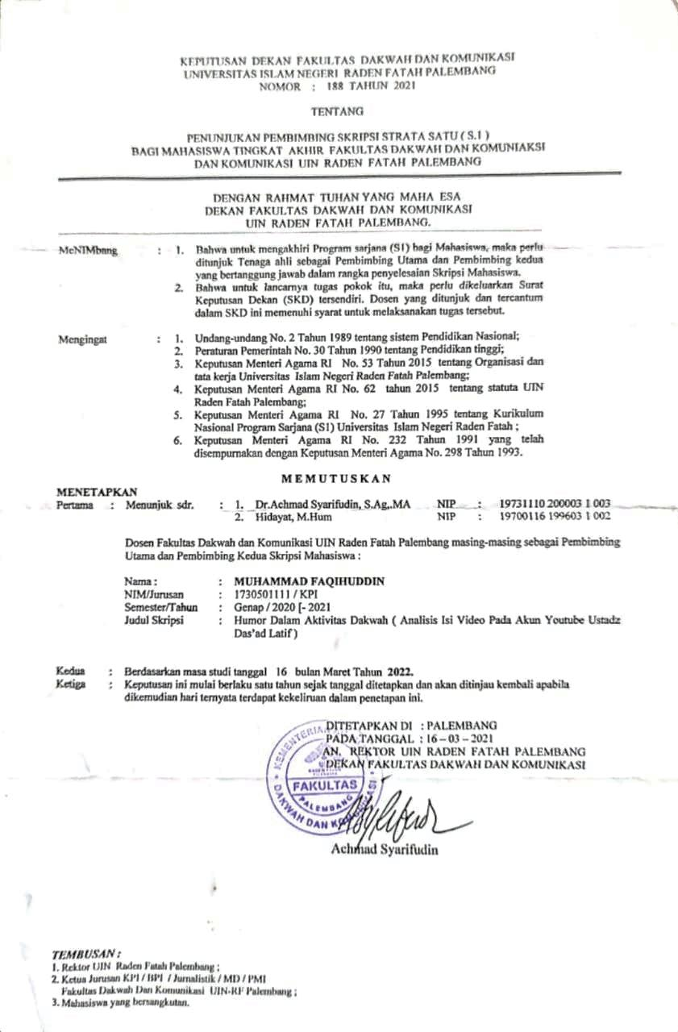Lampiran 1: SK Pembimbing

Lampiran 2: Lembar Konsultasi Pembimbing 1

****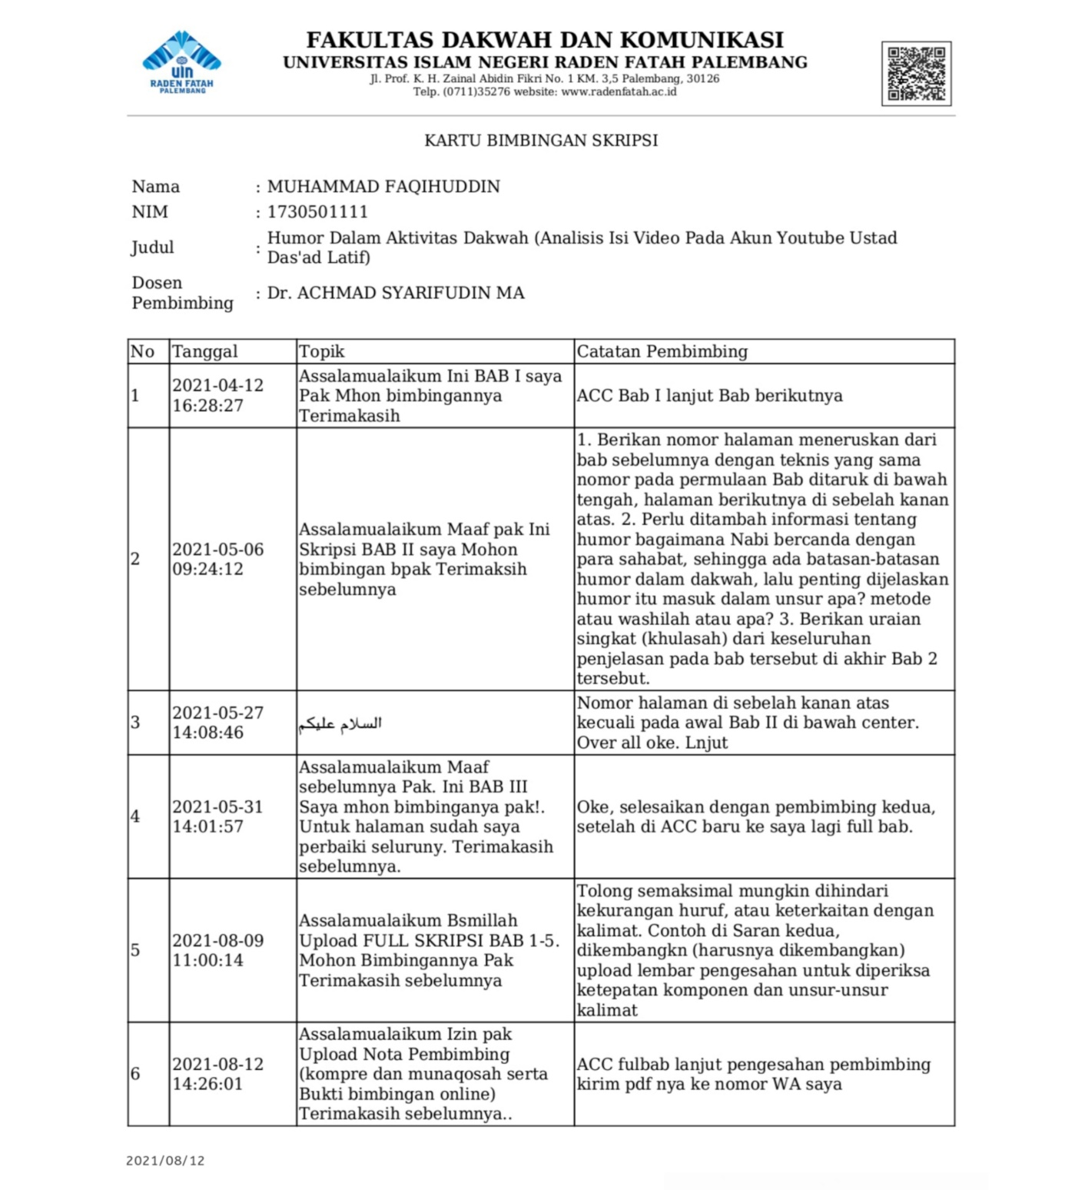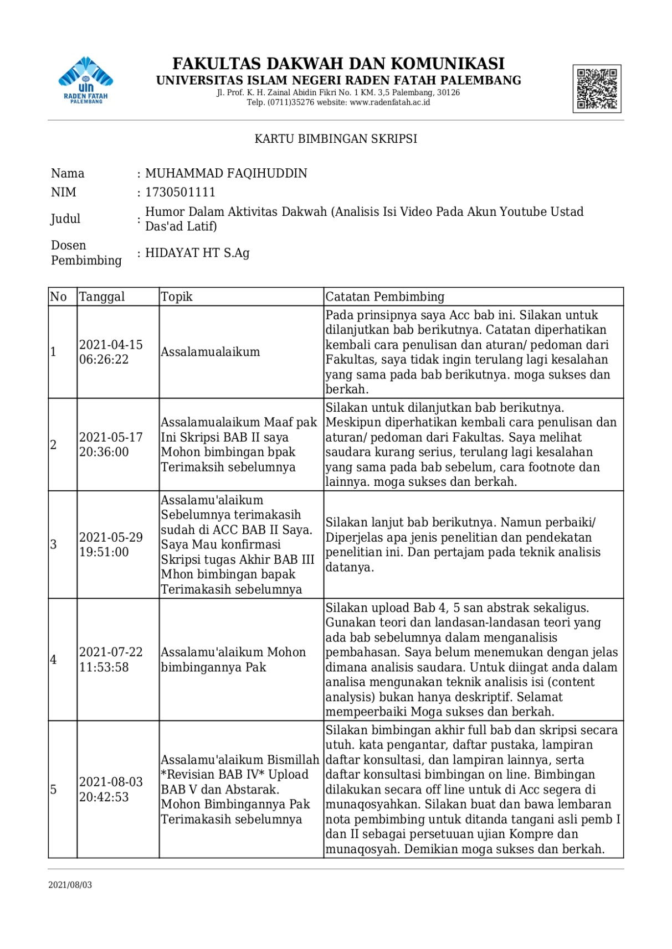Lampiran 3: Lembar Konsultasi Pembimbing 2

**Pembimbing I**

**Dr. Achmad Syarifuddin, MA**

**NIP. 197311102000031003**

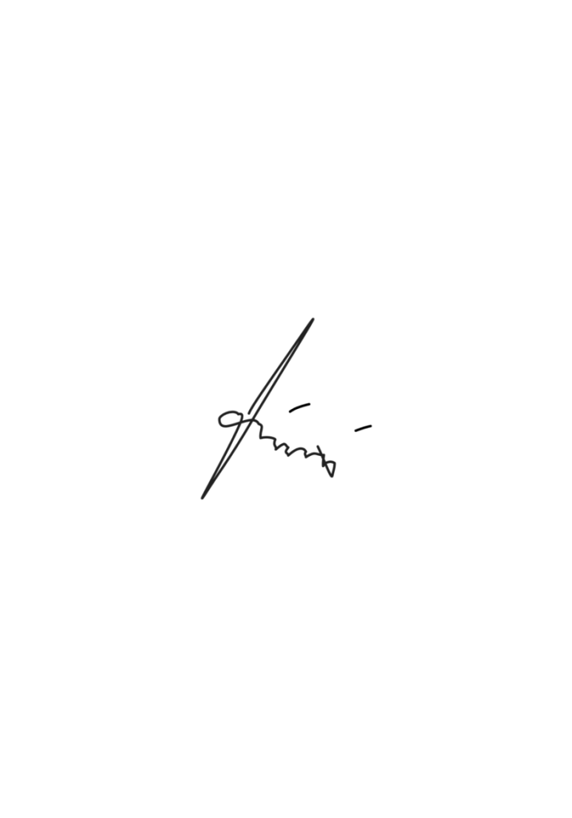

**Pembimbing II**

**Hidayat, M.Hum**

**NIP. 197001161996031002**

Lampiran 4 : Daftar Perbaikan Skripsi

**DAFTAR PERBAIKAN**

Nama : Muhammad Faqihuddin

Nim : 1730501111

Fakultas / Jurusan : Dakwah dan Komunikasi / Komunikasi Penyiaran Islam

Humor Dalam Aktivitas Dakwah “Analisis Isi Video Pada Akun Youtube Ustadz Das’ad Latif “

Judul Skripsi :

|  |  |
| --- | --- |
| NO. | DAFTAR PERBAIKAN |
| 1. | Perbaikan moto skripsi |
| 2. | Perbaikan sistematika dan penulisan isi skripsi |
| 3. | Perbaikan footenote |
| 4. | Penambahan jumlah tayangan terhadap akun youtube ustadz Das’ad Latif pada latar belakang masalah |

Palembang, 01 November 2021

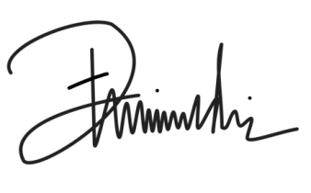

Muhammad Faqihuddin

NIM 1730501111

**PENGUJI I**

Drs. M. Amin Sihabuddin, M.Hum

NIP 195904031983031006

**PENGUJI II**

Muslimin, M. Kom. I

NIP 2022107801

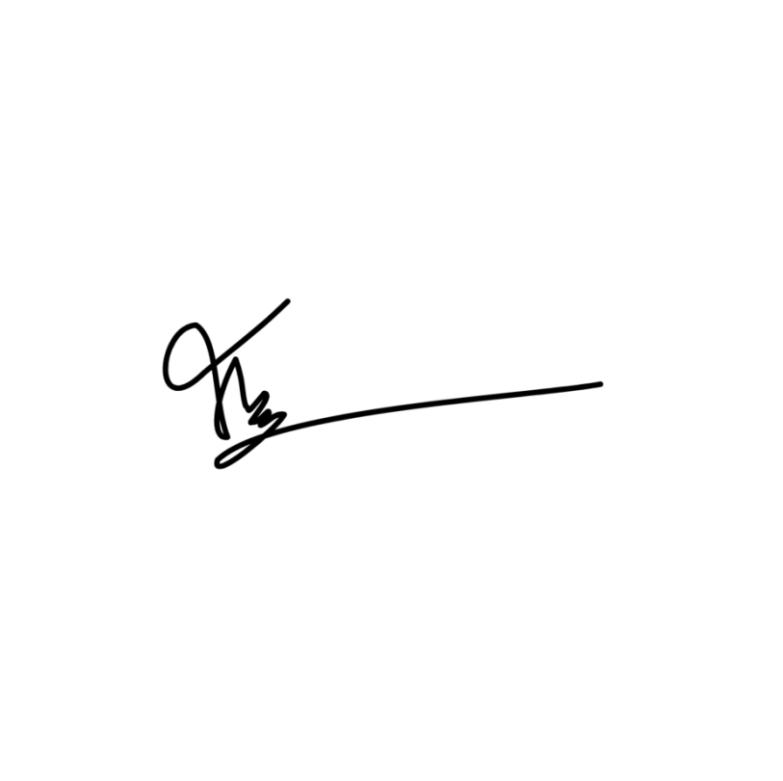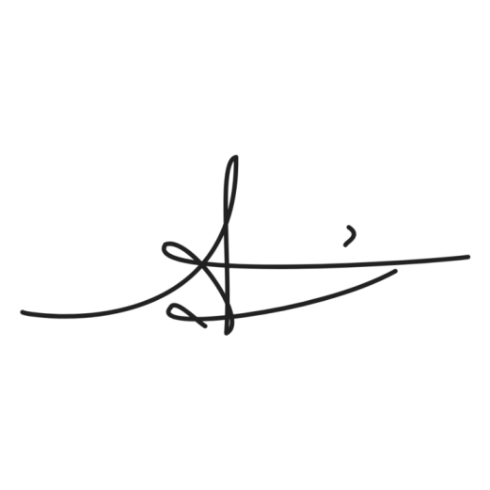

Lampiran 5 : Permohonan Penjilidan Skripsi

**PERMOHONAN PENJILITAN SKRIPSI**

**Kepada Yth,**

Dekan Fakultas Dakwah dan Komunikasi

UIN Raden Fatah Palembang

Assalamu’alaikum Wr.Wb

Berdasarkan dengan surat keterangan ini, kami beritahukan bahwa setelah mengadakan pemeriksaan serta perbaikan seperlunya sesuai dengan kebutuhan, maka kami berpendapat bahwa skripsi:

Nama : Muhammad Faqihuddin

NIM : 1730501111

Fakultas : Dakwah dan Komunikasi

Jurusan : Komunikasi Penyiaran Islam

Humor Dalam Aktivitas Dakwah “Analisis Isi Video Pada Akun Youtube Ustadz Das’ad Latif “

Judul Skripsi :

Telah disetujui untuk dilakukan penjilidan berdasarkan atas ketentuan yang berlaku. Demikian surat keterangan ini dibuat, atas perhatiannya saya ucapkan terima kasih.

Wassalamu’alaikum Wr.Wb

Palembang, 01 November 2021

**PENGUJI II**

Muslimin, M. Kom. I

NIP 2022107801

**PENGUJI I**

Drs. M. Amin Sihabuddin, M.Hum

NIP 195904031983031006

